Итоги проведения школьного этапа Всероссийских спортивных
соревнований школьников «Президентские состязания» в МКОУ «КСОШ» в 2012-2013 учебном году
С сентября по декабрь 2012 года в нашей школе походил школьный этап Всероссийских спортивных соревнований школьников «Президенткие состязания».
Спортивные соревнования проводились в целях:
- определения команд- победительниц, добившихся наилучших результатов в физической подготовке и физическом развитии;
- определения уровня двигательной активности обучающихся, степени их вовлеченности в занятия физической культурой и спортом, наличия установок и навыков здорового образа жизни;
- пропаганды здорового образа жизни, формирования позитивных жизненных установок подрастающего поколения, гражданского и патриотического воспитания обучающихся.
В школьном этапе Президентских состязаний приняли участие команды с 1 по 11 классы – всего 11 классов-команд
Участниками состязаний были 50 учащихся школы с 1-го по 11 классы:
50 человек- участники, 8 человек- болельщики. Соревнования проводились между классами-командами.
Программа соревнований включала в себя:
I. Спортивное многоборье (тесты)
II. Весёлые старты
III. Творческий конкурс "Игры, которые мы заслужили вместе с тобой"
IV. Теоретический конкурс «Олимпиада начинается в школе».

I. Виды спортивного многоборья:
- Прыжок в длину с места (юноши, девушки) с 1-11 классы.
- Сгибание и разгибание рук в упоре «лежа» (отжимание) – девушки с 5по 11 классы.
- Подтягивание на перекладине – юноши с 4 по 11 классы.
- Наклон вперед из положения «сидя» (юноши, девушки) с 1по 11 классы.
- Поднимание туловища из положения «лежа на спине» за 30 сек (юноши, девушки) 3-11 классы.
- Бег на 1 000 метров (юноши, девушки с 5 - 11 классы).
- Бег на 30 метров (юноши, девушки – 1,2,3,4,5,6 классы); 60 метров (юноши, девушки – 7,8,9 классы); 100 метров (юноши, девушки – 10,11 классы).
II. Веселые старты – комплексная эстафета, включающая виды двигательной деятельности и элементы видов спорта в соответствии с программой основного общего и среднего (полного) общего образования.
В веселых стартах принимали участие все участники класса-команды с 1по9 класс
    - Творческий конкурс рефератов "Игры, которые мы заслужили вместе с тобой"
В конкурсе принимали участие обучающиеся с 5-11 классы, участники класса-команды.
Класс-команда представил рефераты на тему: «Игры, которые мы заслужили вместе с тобой»

В рефератах были отражены:
- история олимпийских игр, олимпийского движения в России;
- спортивные традиции образовательного учреждения, города , региона;
- достижения выдающихся спортсменов, олимпийских чемпионов, призеров олимпийских игр региона, города (сельского поселения), образовательного учреждения.

Во время защиты реферата класс-команда использовала элементы танцевального, вокального, музыкального, ораторского, поэтического, сценического искусства, элементы различных видов спорта (акробатики, художественной гимнастики, аэробики, синхронное выполнение физических упражнений).
Защита реферата оценивалась жюри по следующим критериям:
- соответствие заданной теме;
- оригинальность идеи;
- использование разнообразных художественных средств;
- сценическая культура (умение держаться на сцене);
- исполнительское мастерство (артистизм, выразительность, эмоциональность);
- художественной оформление (декорации, костюмы, реквсоответствие регламенту (выступление не должно превышать отведенное время).
- Теоретический конкурс «Олимпиада начинается в школе».
Участники отвечали на вопросы:
- олимпийские игры в древности;
- символика, атрибутика и девиз Олимпийского и Паралимпийского движения;
- возрождение Олимпийских игр и олимпийского движения;
- история зарождения олимпийского движения в России;
- олимпийское движение в современной России;
- олимпийская хартия;
- организация и проведение эстафеты Олимпийского огня.

Победители и призеры школьного этапа Всероссийских спортивных
соревнований школьников «Президентские состязания»
в МКОУ «КСОШ» в 2012-2013 учебном году:

1-2 класс
I место- 2 класс-команда Классный руководитель Копейкина Т.Л.
2 место- 1 класс-команда Классный руководитель Суродина Т.М.
3-4 класс
I место— 4 класс-команда Классный руководитель Копылова В.Ф.
II место — 3 класс — команда Классный руководитель Поворозная Т.М.
5-6 классы:
I место -6 класс-команда Классный руководитель Раевская Т.П.
II место – 5 класс-команда Классный руководитель Жданова О.Н.

7-8 классы:

I место в спортивном многоборье -8 класс-команда Классный руководитель Копылова Е.А.
II место –7класс-команда Классный руководитель Раевская Т.П.
9-11 классы:
I место -9класс-команда Классный руководитель Брянская С.В.
II место –11класс-команда Классный руководитель Брянская Н.Н.
III место -10 класс-команда Классный руководитель Суродин А.И.

Лучшие результаты по спортивному многоборью
1-2 касс
в личном первенстве
I место — Сагалов В. Классный руководитель Суродина Т.М. (1 кл),
Татаринова А. Классный руководитель Копейкина Т.Л.
3-4 класс
I место — Каретникова Л. (3класс)Классный руководитель Поворозная Т.М.
Гаврилова С., Рыков К. (4класс) Классный руководитель КопыловаВ.Ф.
5-6 классы
Iместо-Попова К. (5 кл), Классный руководитель Жданова О.Н.
Гаврилова Д. Классный руководитель Раевская Т.П.

7-8 класс
I место- Ланин И. (8кл) Классный руководитель Копылова Е.А.,
Брянский Т.(7кл) Классный руководитель Раевская Т.П.
9-11 классы
I место-Кеньдюх С(9кл), Классный руководитель Брянская С.В.,
Копылов Д. Классный руководитель Суродин А.И.,
Раевский А.(11кл) Классный руководитель Брянская Н.Н.

Особая благодарность Рыковой ЕИ, классным руководителям за подготовку команд к творческому конкурсу!
Итоги муниципального этапа Всероссийских спортивных соревнований школьников «Президентские состязания»
17 ноября 2012 года на базе Чернорудской школы проходил муниципальный этап Всероссийских спортивных соревнований школьников «Президентские состязания».
Команда 4 класса нашей школы, принимавшие участие в районных соревнованиях «Веселых стартах», заняла I место.
7 декабря 2012 года на базе Еланцинской школы приняли участие вспортивных соревнованиях по настольному теннисяу, шашкам.
6 и 9 класс-команда заняли III место по настольному теннису
26 января 2013 года 9класс-команда принимала участие в спартакиаде по лыжным гонкам,
занялаи III место.

Итоги проведения школьного этапа
Всероссийских спортивных игр школьников
«Президентские спортивные игры»
МКОУ «КСОШ» 2012-2013 учебном году
С сентября по декабрь 2012 года в нашей школе проходил школьный этап Всероссийских спортивных игр школьников «Президентские спортивные игры»
Основными целями и задачами школьного этапа Президентских спортивных игр являются:
- определение лучших команд, сформированных из обучающихся одного общеобразовательного учреждения по двум возрастным группам , добившихся наилучших результатов в наиболее развитых и популярных летних олимпийских видах спорта;
- пропаганда здорового образа жизни, формирование позитивных жизненных установок подрастающего поколения, гражданское и патриотическое воспитание обучающихся;
- привлечение обучающихся к занятиям спортом и здоровому образу жизни;
В школьном этапе Президентских игр приняли участие команды по двум возрастным группам – всего 2 команды, т. к. количество учеников в школе маленькое.
Участниками состязаний были 22учащихся школы с 6-го по 11 классы.
Программа школьного этапа Президентские спортивные игры включает соревнования по следующим видам спорта:

- Баскетбол
- Волейбол
- Легкая атлетика

№ | Вид спорта | Состав команды | Количество дней | Форма участия
1 | Уличнй баскетбол | 4(ю),4(д) | 4 | командная
2 | Легкая атлетика | 10(д),10(Ю) | 5 | лично-командное
3 | Волейбол | 6(ю),3(д) |  | командное

Программа видов по легкая атлетике (5-борье)
1.бег на 60 м (ю, д)
2.бег на 800 м (ю), 600м (д)
3.прыжок в длину с разбега (ю,д)
4.метание снаряда (ю,д)
5.смешанная эстафета 4х500
Сводная таблица по проведению спортивных соревнований «Президентские состязания» и «Президентские спортивные игры»
Общее количество  уч-ся  ОУ | класс-команда | Количество  уч-ся в классе | Кол-во уч-ся приняло участие в спортивных соревнованиях | Кол-во уч-ся приняло участие в «Президентских спортивных играх» | Класс-команда призеры в школьном этапе | Класс-команда призеры в Муниципальном этапе
 | 1 | 7 | 7 | - | - | -
 | 2 | 7 | 7 | - | 2кл | 2кл
 | 3 | 6 | 6 | - | - | -
57 | 4 | 6 | 6 | - | 4кл | -
 | 5 | 4 | 4 | - | - | -
 | 6 | 5 | 5 | 5 | 6кл | -
 | 7 | 1 | 1 | 1 | - | -
 | 8 | 4 | 4 | 4 | 8кл | -
 | 9 | 4 | 2 | 4 | 9кл | 9кл
 | 10 | 3 | 4 | 3 | - | -
 | 11 | 5 | 4 | 4 | - | -
Спортивная жизнь школы
- Лыжня России — 2013
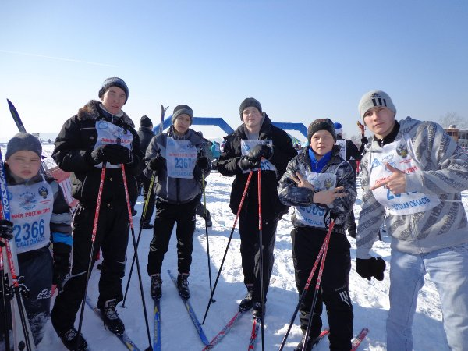
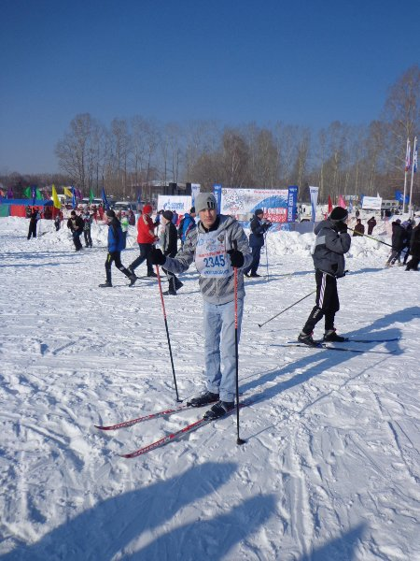

- Межрайоная спартакиада (п.Жигалово)
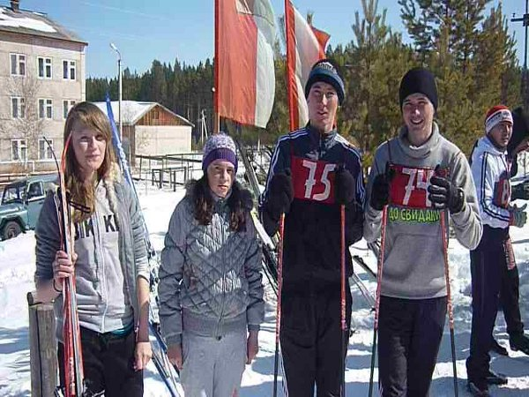
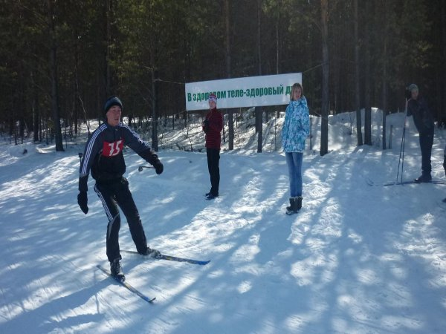

- Районная спартакиада младших школьников
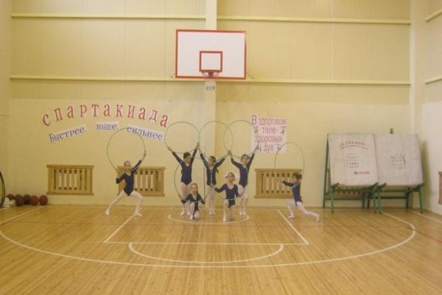

- Президентские состязания
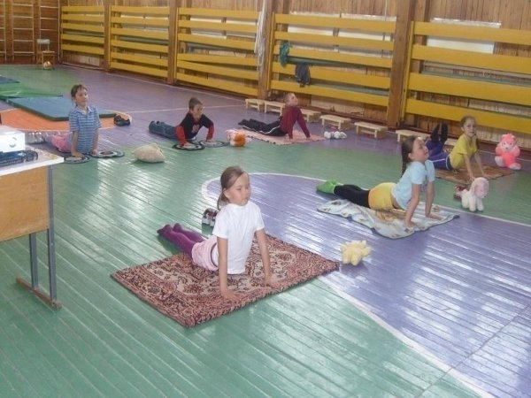

- «Веселые старты» в старших классах

